听3音乐需求说明

需求分析说明书

文件状态：正式发布 | 文档密级： | 中密
文件状态：正式发布 | 作者： | 胡波文
文件状态：正式发布 | 完成日期： | 2011年1月19日星期三

引言

编写目的
本文档的目的是对听三音乐网播放器需求做出概要说明，作为该系统后续设计开发的参考依据。

术语定义
术语 | 术语解释
TDI | 这里指IBM Tivoli Directory Integrator

文档信息
文档准备人: | 胡波文
准备日期: | 2011-01-19
审阅人:
审阅日期:

引用标准

标准名称 | 制订者 | 备注

参考文档
文档名称 | 版本 | 作者 | 备注

概述

功能概况
在Ting3现有的播放器上增加新功能(参考百度播放器)
总体功能分为两部分：
换肤部分：可实现百度播放器换肤效果
菜单部分：参考百度播放器菜单，如下图，去除试听历史和临时列表
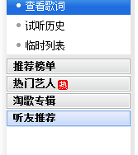

成品效果图

Ting3播放器
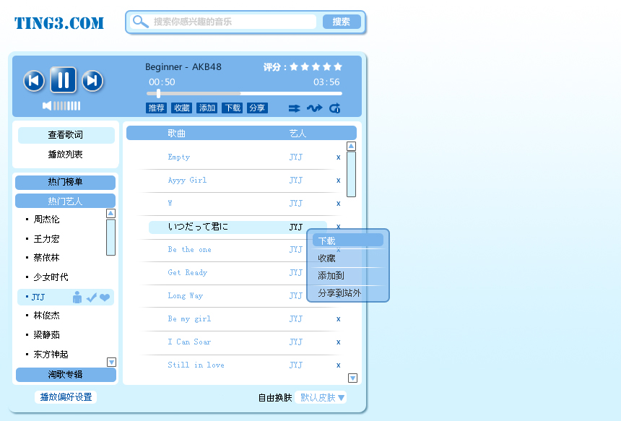
图3-2 播放器图

应用环境

硬件配置情况
名称 | 机器型号 | 数量 | 操作系统 | 备注
中间系统应用服务器 | P550 (4CPU,8G,) | 1 | Win2003 | 利旧
中间系统数据库服务器 | P550 (4CPU,8G,) | 1 | Win2003 | 利旧

4.2软件环境
应用服务器软件：IIS 6.0
数据库软件：MYSQL 5.0

功能需求

菜单部分

功能开发说明

菜单项
左侧菜单分别为
一级菜单(无子菜单)：查看歌词，播放列表，听友推荐
一级菜单(有子菜单)：热门榜单，热门艺人，淘歌专辑

命名规范及数据调用
菜单命名：menulist
一级菜单命名及ACTION如下表：

菜单名 | 代码名 | action | 菜单XML | 列表XML
热门榜单 | rank | Player.php?menu=rank | <menulist>  <menu>  <id>1</id>  <name>Billboard单曲</name>  </ menu >  <menu>  <id>2</id>  <name>劲歌榜</name>  </ menu >  <type>rank</type>  </ menulist > | <trackList> <track>  <title>A Place Nearby </title>  <song_id>3350886</song_id>  <album_id>303029</album_id>  <object_id>0</object_id> <object_name>default</object_name>  <insert_type>1</insert_type>  <grade>4</grade>  <artist>Lene Marlin</artist>  <location></location>  <ms>f1.ting3.com</ms> <lyric> </lyric><pic> </pic> </track>
热门艺人 | singer | Player.php? menu=singer | <menulist>  <menu>  <id>1</id>  <name>张学友</name>  </ menu >  <menu>  <id>2</id>  <name>刘德华</name>  </ menu >  <type>singer</type>  </ menulist > | 同上
淘歌专辑 | collect | Player.php? menu=collect | <menulist>  <menu>  <id>1</id>  <name>顶级爵士</name>  </ menu >  <menu>  <id>2</id>  <name>顶级爵士2</name>  </ menu >  <type>collect</type>  </ menulist > | <trackList>  <track>  <title>A Place Nearby </title>  <song_id>3350886</song_id>  <album_id>303029</album_id>  <object_id>0</object_id> <object_name>default</object_name>  <insert_type>1</insert_type>  <grade>4</grade>  <artist>Lene Marlin</artist>  <location></location>  <ms>f1.ting3.com</ms>  <lyric> </lyric>  <pic> </pic>  </track>  <collectid></ collectid >  <collectpic></ collectpic >  <dateline></ dateline >  <username></ username >  <uid></ uid >  </trackList>
听友推荐  (无子菜单) | recsong | Player.php? mlist=recsong | <trackList> <track>  <title>A Place Nearby </title>  <song_id>3350886</song_id>  <album_id>303029</album_id>  <object_id>0</object_id> <object_name>default</object_name>  <insert_type>1</insert_type>  <grade>4</grade>  <artist>Lene Marlin</artist>  <location></location>  <ms>f1.ting3.com</ms>  <lyric> </lyric>  <pic> </pic>  < dateline >5分钟前</ dateline >  </track>  </trackList> | 无
备注：
- 一级菜单请求Player.php?menu=rank获取菜单内容
菜单内容请求Player.php? mlist=$，$为XML中传过来的TYPE。
- 播放列表：即为旧版本的播放列表，网页过来的歌曲播放事件都在此播放列表显示。
- 如果点开菜单列表后，歌曲的播放顺序择选择当前菜单列表的播放顺序。
- 淘歌专辑播放列表中需要调用淘歌专辑的信息，比如淘歌专辑的封面、名称、创建人、创建时间。
- 听友推荐菜单需要多出一个推荐时间

回调接口调用接口
采用旧版播放器的回头接口,主要是根据XML中的objectid和objectname 做统计的
比如淘歌专辑,回调传参：objectname=collect&objectid=123

换肤部分
参考百度播放器换肤功能效果

